***Projekt***

z dnia 8 stycznia 2024 r.

Zatwierdzony przez .........................

**Uchwała Nr ....................  
Rady Miejskiej w Kcyni**

z dnia 25 stycznia 2024 r.

**w sprawie wyrażenia zgody na zawarcie kolejnej umowy dzierżawy nieruchomości stanowiącej własność Gminy Kcynia**

Na podstawie art. 18 ust. 2 pkt 9 lit. a ustawy z dnia 8 marca 1990 r. o samorządzie gminnym (Dz.U. z 2023 r. poz. 40 ze zm.) oraz art. 13 ust. 1 i art. 37 ust. 4 ustawy z dnia 21 sierpnia 1997 r. o gospodarce nieruchomościami (Dz.U. z 2023 r. poz. 344 ze zm.)

**uchwala się, co następuje:**

**§ 1.**Wyraża się zgodę na zawarcie kolejnej umowy dzierżawy z tym samym dzierżawcą na czas oznaczony na okres do 3 lat, nieruchomości stanowiącej własność Gminy Kcynia, oznaczonej ewidencyjnie numerem działki **318 część** o powierzchni  **19,14 m2**  położonej w **Kowalewku obręb Piotrowo**, dla której Sąd Rejonowy w Szubinie prowadzi księgę wieczystą KW Nr BY1U/00018064/0. Lokalizacja powyższej działki została przedstawiona w załączniku do uchwały.

**§ 2.**Wykonanie uchwały powierza się Burmistrzowi Kcyni.

**§ 3.**Uchwała wchodzi w życie z dniem podjęcia.

|  |  |
| --- | --- |
|  | Przewodniczący Rady Miejskiej w Kcyni   **Jan Kurant** |

Załącznik do uchwały Nr ....................  
Rady Miejskiej w Kcyni  
z dnia 25 stycznia 2024 r.

Działka numer 318 obręb Piotrowo

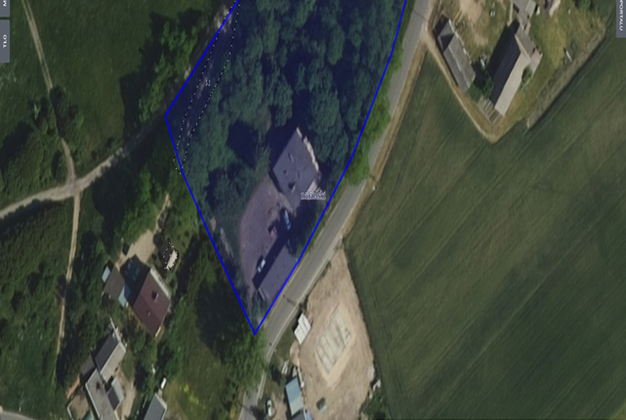

**Uzasadnienie**

Zgodnie z art. 18 ust. 2 pkt 9 lit. a ustawy z dnia 8 marca 1990 r. o samorządzie gminnym (Dz.U. z 2023 r. poz. 40 ze zm.) do wyłącznej właściwości Rady Gminy należy podejmowanie uchwał w sprawach majątkowych gminy, przekraczających zakres zwykłego zarządu w tym zasad nabywania, zbywania i obciążania nieruchomości oraz ich wydzierżawiania i wynajmowania na czas oznaczony dłuższy niż 3 lata lub na czas nieoznaczony. Uchwała Rady Gminy jest wymagana również w przypadku gdy po umowie zawartej na czas oznaczony do 3 lat strony zamierzają zawrzeć kolejne umowy, których przedmiotem jest ta sama nieruchomość. W tej sytuacji Burmistrz Kcyni może zawrzeć kolejną umowę wyłącznie za zgodą Rady Miejskiej w Kcyni.

Przedmiotowa uchwała obejmuje wyrażenie zgody Rady Miejskiej w Kcyni na wydzierżawienie dotychczasowemu dzierżawcy nieruchomości.

Zawarcie kolejnej umowy z dzierżawcą będzie stanowiło dla gminy źródło dalszych przychodów.

Z uwagi na powyższe, podjęcie niniejszej uchwały jest zasadne.

|  |  |
| --- | --- |
|  | Przewodniczący Rady Miejskiej w Kcyni   **Jan Kurant** |